Комплекс №3 «Мудрые львы»
Цель:
научить выполнять асаны «Дерево», «Черепаха», «Угол», «Березка», «Мостик», «Лев», укрепление мышц лица, шеи, живота, развитие гибкости позвоночника, развитие волевых качеств.
1. Разминка.
-«Играем с дождиком» - И.П. -стоя, поднять правую руку вперед, присесть, встать; поднять левую руку вперед, присесть, и.п. – 3-4 раза;
-«Радуга» -И.П. – стоя, ноги на ширине плеч, руки опущены; наклон вправо, соединить ладони, вернуться в и.п.; то же влево- 2-3 раза;
-«Звери просыпаются» - И.П. –сидя на полу, ноги согнуты в коленях, руки и голова на коленях, , потянуть руки вперед, вверх; выпрямить ноги, одновременно поднять руки вверх, вернуться в и.п – 3-4 раза;
- «Ежики катаются» - И.П. - сидя, обнять колени, покататься на круглой спине – 3-4 раза;
- «Птицы готовятся к полету» - И.П. –стоя, руки в стороны, присесть, встать – 3-4 раза;
- «Прыжки через воображаемую скакалку»- 10 раз;
-«Очистительное дыхание» - И.П. – стоя, длинный вдох, постепенный выдох «фу-фу-фу»
-«Носовое дыхание» - дыхание правой и левой ноздрей попеременно – 5-6 раз каждой ноздрей;
2. Асаны
-Волшебное слово «О- о- о М»( смотрите выше);
-«Дерево» - И.П. – Стоя, ноги вместе, руки опущены вниз; представьте себе что вы дерево, поднимите руки вверх, потянитесь. На слово ветер – дети делают наклоны вправо, влево. Возвращаются в и.п. – задерживаются в этом положении -30 секунд;
-«Черепашка» - И.П. – сидя на полу, на пятках, делают вдох, и с выдохом тянут руки вперед одновременно ложась на пол – 2 раза по5-7 секунд;
-«Угол»- И.П. -лежа на полу, поднять прямые ноги на 5-6 см., удерживать 5 секунд.
- «Березка» - И.П. -лежа на спине, поднять прямые ноги вверх вертикально, поддерживать себя руками за бедра – 2 раза по 5-7 секунд;
- «Мостик»- И.П. - лежа на спине, ноги согнуты в коленях, поднять туловище, опираясь на голову и ноги – 2 раза по 5-7 секунд;
- «Лев» - И.П. –сидя на полу, ягодицы на пятках, колени расставить, ладони развернуть от себя и положить на пол между колен, сделать вдох и на выдохе произнести звук «р-р-р» - 2-3 раза;
3. Массаж . «Паровозик»- И.П. – дети стоят в кругу друг за другом и делают массаж спины друг у друга – 1 минута;
4.Релаксация - «Поза отдыха» - И.П. -дети лежат на спине с закрытыми глазами -1 минута;
5. Удачное завершение занятия «Ура!» И.П. – стоя, вдох, на выдохе
прыжок, кричат «Ура» - 10 секунд.

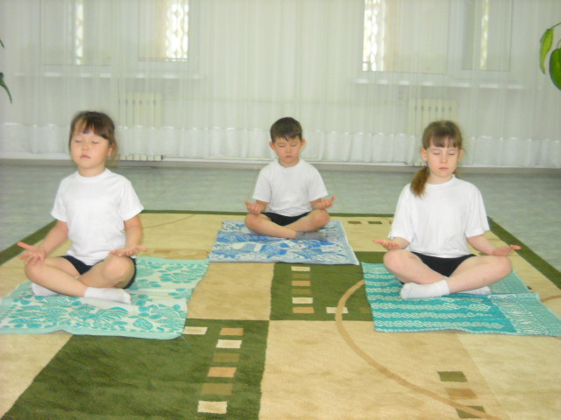
Настрой на занятие «Волшебное слово о-о-о-м»

